Задание 1. Текст 1
Книга верный бе(з;с)корыс..ный и наибол..е сведущий друг. Она самый т..рпеливый учитель готовый десятки раз повт..рять (не) доступную сразу мысль, прежде чем ее осво..т (не) опытный или л...нивый разум. (Не) всякая пачка исписа...ой (в) тропях бумаги достойна стать книгой. Люди бывают пристрас...ны бесчес...ны (не) соверше...ы в своих увл..чениях, и опять только книга мож…т научить нас без..шибочно ра(з;с)познавать добро и зло ист..ну и лож.. красоту и безобразие.
Старшее пок..ление вручая своей юн..ой смен.. страну мир и вечные идеи спр..ведливости на земле ост…вляет единстве...ое наибол..е полное зав..щание книгу. (По) этому любите книгу хр..ните ее выше всякого другого дост..яния. Учитесь у старших предан..ости книге знанию. Пусть каждый образован..ый и знающий человек (не) пож..леет врем..ни и досуга, что (бы) разъ..снить все это тем кто(не) умеет пока пользоват..ся книгой.
(Л. Леонов)
1. Озаглавьте текст _________________________________________________________
2. Докажите, что это текст.
__________________________________________________________________________________________________________________________________________________________
3. Определите тему текста
__________________________________________________________________________________________________________________________________________________________
4. Запишите основную мысль текста __________________________________________________________________________________________________________________________________________________________
5. Определите стиль текста (докажите свое мнение):
__________________________________________________________________________________________________________________________________________________________
6.Тип текста (докажите свое мнение):
__________________________________________________________________________________________________________________________________________________________
7. Выпишите из текста слова с непроизносимой согласной в корне, подберите проверочные слова, дополните список слов своими примерами
__________________________________________________________________________________________________________________________________________________________
9. Произведите фонетический разбор слова есть:
__________________________________________________________________________________________________________________________________________________________
10. Определите лексическое значение слов
бескорыстие _________________________________________________________________
_____________________________________________________________________________
достояние ___________________________________________________________________
_____________________________________________________________________________
досуг ________________________________________________________________________
_____________________________________________________________________________
11. Выпишите из текста слова-антонимы
__________________________________________________________________________________________________________________________________________________________
17. Какую роль играет книга в вашей жизни? Напишите небольшое сочинение на эту тему
_________________________________________________________________________________________________________________________________________________________________________________________________________________________________________________________________________________________________________________________________________________________________________________________________

Задание 2. Прочитайте текст и ответьте на вопросы.
Берёза
Берёза росла с тремя маленькими дочками – тонкоствольными берёзками. Своими раскидистыми ветвями она защищала их от ветра и дождя. А жарким летом – от палящего солнца. Берёзки быстро подрастали и радовались жизни. Рядом с мамой они не боялись ничего.
Однажды в лесу разыгралась сильная гроза. Гремел гром, на небе сверкали молнии. Маленькие берёзки трепетали от страха. Берёза крепко обняла их ветвями и стала успокаивать: «Не бойтесь, молния не заметит вас за моими ветвями. Я – самое высокое дерево в лесу».
Не успела Берёза-мать договорить, как раздался оглушительный треск, острая молния ударила прямо в неё и опалила сердцевину ствола. Берёза, помня о том, что должна защищать своих дочек, не загорелась. Ливень и ветер пытались повалить её, но она всё-таки стояла. Ни на минуту Берёза не забывала о своих детях, ни на минуту не ослабила свои объятия. Только когда гроза прошла, ветер стих, а над умытой землёй снова засияло солнце, ствол Берёзы покачнулся. Падая, она прошелестела своим детям: «Не бойтесь, я не ухожу от вас. Молнии не удалось разбить мое сердце. Мой поверженный ствол зарастёт мхом и травой, но материнское сердце не перестанет биться в нём никогда». С этими словами ствол Берёзы –матери рухнул, не задев при падении ни одной из трёх тонкоствольных берёзок-дочек.
С тех пор вокруг старого пня растут три стройные берёзки. А возле них лежит заросший мхом и травой ствол. Если вы набредёте в лесу на это место, сядьте отдохнуть на ствол Берёзы – он удивительно мягкий! А затем закройте глаза и прислушайтесь. Вы наверняка услышите, как бьётся в нём материнское сердце…
Задания к тексту.
1. О чём этот текст? Выбери правильный ответ:
А) В тексте рассказывается о грозе.
Б) В тексте рассказывается о берёзах.
В) В тексте рассказывается о любви матери к детям.
2. В каком разделе книги может находиться этот рассказ?
А) «Ребятам о зверятах».
Б) «Космические дали».
В) «Моя семья»
3 . Выбери заголовок, в котором отражается тема текста. Отметь его значком.
А) Старый пень.
Б) Материнское сердце.
С) Берёза.
4. Вставь вместо пропусков подходящие по смыслу слова.
Берёза росла в лесу с … маленькими дочками - … берёзками. Своими … ветвями она защищала их от ветра и дождя. А летом – от … солнца. Берёзки … подрастали и радовались жизни.
5. Соедини стрелками слово и его лексическое значение.
Трепетать обжечь со всех сторон
Опалить испытывать страх, ужас
Поверженный внутренняя часть ствола
Сердцевина упавший, опрокинутый, поваленный
6. Подбери пословицу, которая раскрывает тему текста.
Мать кормит детей, как земля людей.
Материнский гнев что весенний снег: много выпадет, да скоро растает.
Материнская забота в огне не горит и в воде не тонет.
11. Прочитай последний абзац текста и напиши, о чём ты задумался после прочтения этого рассказа.

Задание 3 Текст о пчелах
В последнее время наблюдается таинственная, а главное –- массовая гибель пчёл в США и Европе. За океаном число пчелиных семей сократилось на 60-70 процентов, в Европе –- почти наполовину. Энтомологи подозревали, что их вымирание вызвано какой-то неизвестной болезнью, но никак не могли обнаружить её возбудителя. И лишь недавно немецкие учёные из университета Кобленц-Ланадау нашли причину катастрофического мора насекомых. Ей оказалась мобильная связь. В ходе экспериментов выяснилось, что стоило приблизить работающий мобильник к улью, как пчёлы переставали возвращаться домой, поскольку излучение телефона разрушает их чувствительные «радарные» устройства. В результате насекомые теряют ориентацию и погибают. Поэтому фермерам и пасечникам рекомендуется не пользоваться сотовыми телефонами вблизи ульев и опыляемых пчёлами посадок. Остаётся только придумать, что делать с вышками мобильной связи. Ведь их просто так не выключишь? (По
1. Заполни таблицу «Верно/неверно».
 | Верно | Неверно
В тексте рассказывается о пользе пчел
В тексте рассказывается о пользе мобильного телефона
В тексте рассказывается о причине гибели насекомых
2.Выбери заголовок, в котором отражается тема текста.
a) Мобильная связь
b) Мобильники убивают насекомых
c) Удачный эксперимент
3.Соедини стрелками слово и его лексическое значение.
энциклопедия |  | раздел зоологии, изучающий насекомых
энтомология |  | научное справочное пособие
эрмитаж |  | художественный и культ.-исторический музей

Задание 4 Текст «История чая»

Китай
Первыми зеленый чай стали пить китайцы. Официальное же открытие чая китайцы приписывают целителю ШэньНуну, который не раз упоминал о нем в своем трактате «Стволы и травы» как о лечебном средстве.
Первоначально зеленый чай в Китае использовался только для алтарных приношений, но постепенно он превратился в повседневный напиток.
Сначала он был доступен только богатым и знатным людям, сам Император одаривал зеленым чаем своих сановников в знак высочайшей милости. Но шло время, и достаточно скоро чай стал общенациональным китайским напитком.
Большие чайные церемонии часто устраивались в буддийских храмах. Там во время этих церемоний велись другие беседы: речь шла о канонах буддизма, об этике и поэзии.
Использовали зеленый чай в Китае и как целебный напиток, который укрепляет зрение и помогает справиться с усталостью. Масло, выжатое из чайных семян, применяли для укрепления волос, а спитым чаем набивали подушки, чтобы сон был крепким и здоровым.
И сегодня, как и прежде, именно Китаю принадлежит первенство в выращивании чая.

Япония
В Японию чай привезли буддийские монахи примерно в VIII веке. Однако широкое распространение в этой стране зеленый чай получил далеко не сразу. Однажды, уже в XII веке, основоположник японского дзен - буддизма монах Эйсай посоветовал сёгунуАсикаги Мурата лечиться зеленым чаем. Мурата воспользовался советом и, убедившись в действенности напитка, повелел употреблять его всем японцам. Кроме того, Мурата установил первую национальную чайную церемонию, выделив в ней четыре основных принципа: гармонию («ва»), почтительность («кэй»), чистоту («сэй») и тишину, покой («сэки»). Правда, наслаждаться чайной церемонией сёгуну приходилось практически в одиночку — простой люд не благоволил к зеленому чаю, несмотря на приказание своего правителя.
В наши дни церемонии чаепития по-прежнему составляют неотъемлемую часть жизни японского народа. Они проводятся не только в чайных павильонах, но и дома, в специально отведенной для этого комнате. И, как и встарь, во время чайной церемонии ведут беседы о вечном, прекрасном и возвышенном: о музыке, живописи, литературе, философии.
1.Какой стране принадлежит первенство в выращивании чая?
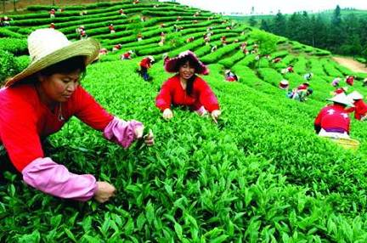
- Япония
- Китай
- Индия
- Кения
2.Соотнеси принципы национальной чайной церемонии по странам
Каноны буддизма
Этика Китай
гармония
почтительность
чистота
тишина Япония
покой
поэзия
3.Перефразируй предложение из текста:
Официальное же открытие чая китайцы приписывают целителю ШэньНуну, который не раз упоминал о нем в своем трактате «Стволы и травы» как о лечебном средстве.
______________________________________________________.
4. Какую пользу несет зеленый чай организму человека в современном мире?
_______________________________________________________.
5. Как ты думаешь, кто и с помощью какого транспорта привез первый зеленый чай из Китая вЯпонию?_____________________________________________.
6. Слово «сё » по- китайски означает «держать в руке, руководить», а «цзюнь (гун)» означает «войско», «армия». Кем, по- твоему, был сёгун Асикаги Мурата?_____________________________________________________________________________________________________________________________.
7.Какие нравственные значения несут церемония чаепития в восточных странах?
_________________________________________________________________________________________________________________________________.
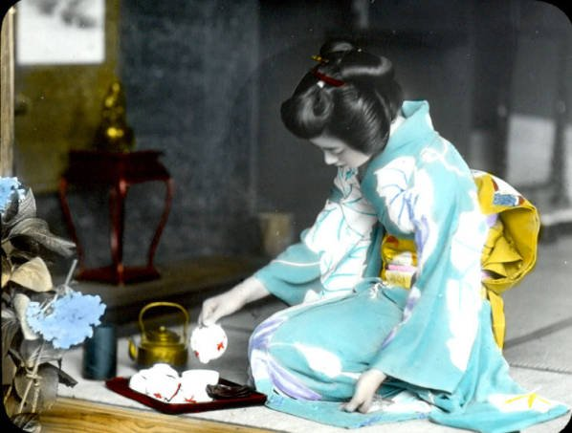 | 